МУНИЦИПАЛЬНОЕ АВТОНОМНОЕ ОБЩЕОБРАЗОВАТЕЛЬНОЕ УЧРЕЖДЕНИЕ ГИМНАЗИЯ № 55 ИМ. Е.Г. ВЁРСТКИНОЙ Г. ТОМСКА
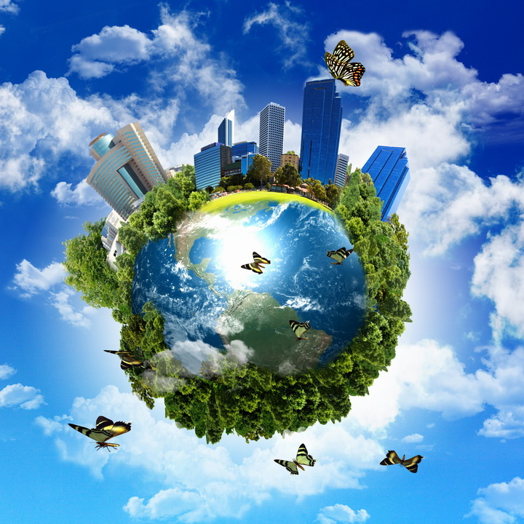

МЕТОДИЧЕСКИЕ РЕКОМЕНДАЦИИ
ПО ОРГАНИЗАЦИИ РАБОТЫ НА УРОКАХ
МАТЕМАТИКИ:
"Учимся жить в устойчивом мире. Экология. Здоровье. Безопасность"
Педагоги кафедры математики
Зав. кафедрой
Прощалыгина Татьяна Геннадьевна

Предлагаем вашему вниманию несколько приёмов для введения «Зелёных» аксиом» на уроках математики (и не только) на этапе вызова:

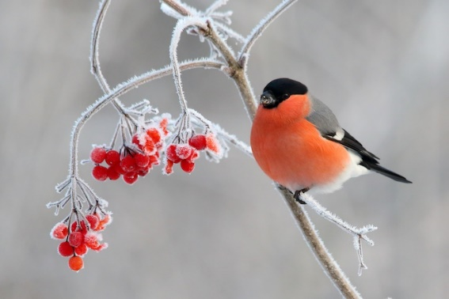
- Ребята! Вы сейчас прослушаете отрывок песни, а пока будете слушать, должны каждый ответить на следующие вопросы:
-О чем задумались, когда слушали песню?
-Чему удивились?
(слушают отрывок песни А. Пугачевой «Расскажите, птицы»- 2 КУПЛЕТ)
Обсуждаем ответы на вопросы (спрашиваю по одному человеку от команды)
Как вы думаете, почему мы говорим и обсуждаем тему экологии и будущего на уроке математики?

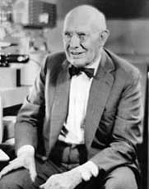
- «Я интересуюсь будущим потому, что собираюсь провести там всю свою остальную жизнь».Чарлз Кеттеринг.
Эти слова - эпиграф нашего урока. – давайте послушаем несколько комментариев к этому высказыванию. (дети высказываются)

- Разгадайте анаграммы и объясните связь получившихся слов:

На этапе закрепления новых знаний при решении задач предлагаем следующие задачи по классам и темам:

Введение:
Ребята! Во все времена общество, развиваясь, взаимодействовало с природой. Человек брал от природы всё, что мог, не задумываясь о будущем. Настало то время, когда необходимо задуматься о будущих поколениях – о ваших детях и внуках. Что останется им? Как жить в том мире, который оставим мы? Необходимо определить границы дозволенного для человека, которые может дать природа без ущерба для других поколений.
И сегодня на уроке мы с вами будем решать математические задачи, которые помогут нам обратить внимание на проблемы всего земного шара! Задуматься, рассказать друзьям, остановить пагубные поступки и просто сделать самим что-то хорошее- один маленький поступок, один шаг, который приблизит нас к той цели – сохранения природного разнообразия, ресурсов для нашей жизни и жизни будущих поколений.

Алгебра и начала анализа 10 класс
Тема: «Применение производной для отыскания наибольших и наименьших значений величин»
Задача:
Из круглого бревна радиуса R выпилить прямоугольную балку так, чтобы количество отходов было наименьшим. (ответ: Количество отходов будет наименьшим, если в сечении балки будет квадрат со стороной R√2 .)

Алгебра 9 класс
Тема: «Элементы комбинаторики, статистики и теории вероятностей»
Задание:
1) провести измерения затрат электроэнергии в своей квартире в течение недели;
2) построить таблицу измерений по дням недели, вычислить размах измерения и среднее значение;
3) построить график;
4) составить таблицу распределения средних значений данных по классу;
4) продумать меры экономии электроэнергии.
Математика 5-6 класс
Тема: «Достоверные, случайные и невозможные события»
Задание:
Охарактеризуйте событие, о котором идет речь, как достоверное, невозможное или случайное:
1) Если вырубать хвойные леса центральных районов России, то на месте вырубок возникнут болота. (достоверное)
2) Обитатели лесных территорий исчезают вместе со своим домом. (случайное)
3) Один человек посадит дерево и экологическая проблема разрешится. (невозможное)
Математика 5 класс
Тема: «Умножение чисел»
Практическое задание: (по группам)
1группа
1) Посчитать количество берез на территории школы.
2) Решить задачу:
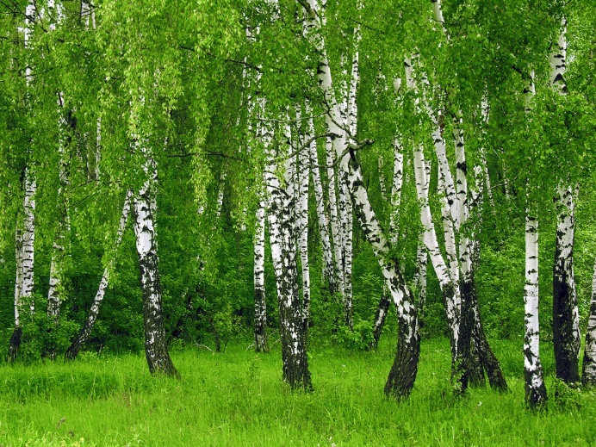
Одна береза за сезон усваивает из воздуха 105 граммов сернистого газа. Береза живет чуть больше ста лет. Сколько сернистого газа уничтожат березы, посаженные на территории нашей гимназии за 11 лет вашего обучения?

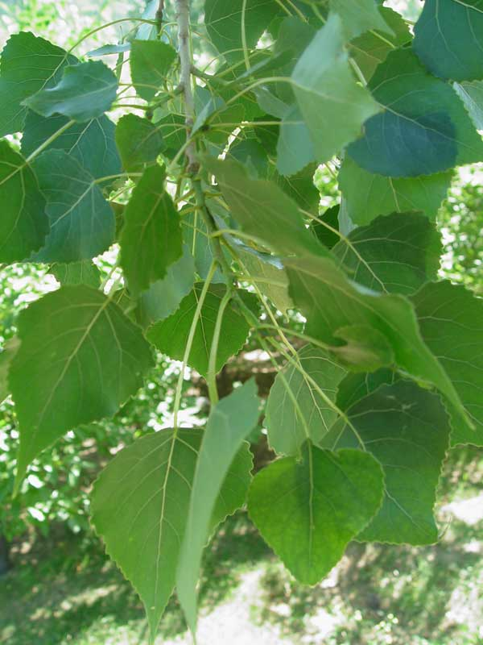
2 группа.
1) посчитать количество тополей на территории гимназии.
2) Решить задачу:
Тополь является настоящим "спасителем" для наших легких. Одно дерево способно уловить до 30 килограммов пыли в год. Сколько пыли уничтожат тополя, посаженные на территории нашей гимназии за 11 лет вашего обучения?
Математика 6 класс
Тема: «Диаграммы»
Задание:
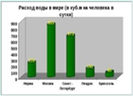
В сети интернет найти данные по расходу воды и в программе Excel составить столбчатую диаграмму расхода воды (в кубических метрах) на человека в сутки в Москве, Санкт –Петербурге, Лондоне и Брюсселе в сравнении с нормой потребления. Проанализировать данные и составить памятку по ее сбережению.
Математика 6 класс
Тема: «Прямая и обратная пропорциональные зависимости»
Решить задачу:
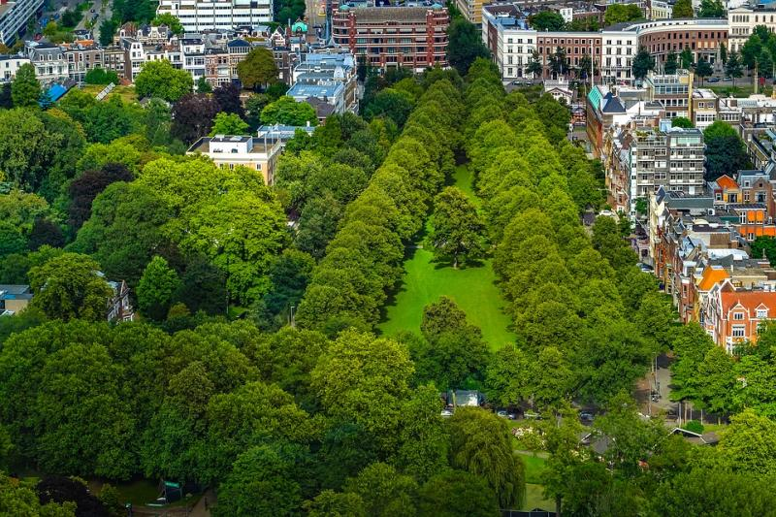
1 гектар зеленых насаждений поглощает за 1 час столько углекислого газа, сколько в течение этого времени выдыхает 200 человек. Сколько гектаров зеленых насаждений необходимо городу Томску с численностью 573637 человек? Ответ округлите до целых. (2868 га)

Математика 6 класс
Тема: «Нахождение части от целого и целого по его части»
Решить задачу:
Рысь занесена в Красную Книгу как вымирающий вид животного: их осталось очень мало на нашей планете.
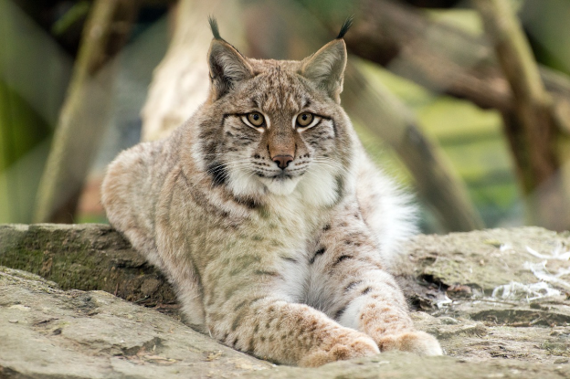
500 особей рыси обитают в в лесах Сибири, что составляет 90 процентов всей популяции рысей в России. Какова численность этих животных в России? (ответ округлите до целых)
Математика 5, 6 ,7 классы
Тема: «Текстовые задачи»
Решите задачу:
В нашей гимназии обучается 1206 человек. Предположим, что каждый третий пришел без второй обуви и принес в гимназию на подошвах по 25 граммов пыли. Предположим, что 3 кг пыли осталось на полу, и её удалось смыть уборщицам. Сколько пыли осталось висеть в воздухе, которым мы дышим? (7кг 50г)
Придумайте задачу про свой класс.
Математика 5, 6 ,7, 8, 9 классы
Тема: «Текстовые задачи»
Решите задачу:
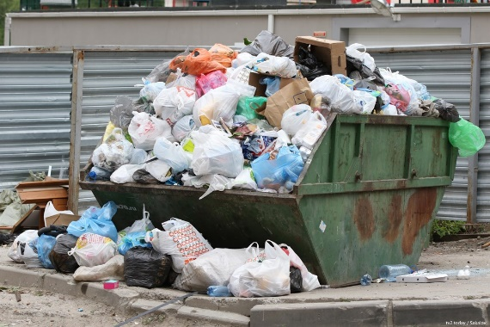
Ежедневно в процессе жизнедеятельности одного человека образуется около килограмма мусора. Разложения может колебаться от пары недель до десятилетий. Кожура банана разлагается за полгода, а брошенный окурок сигареты в 6 раз дольше, а жевательная резинка в 10 раз дольше окурка. Сколько лет потребуется для того, чтобы разложилась жевательная резинка? На сколько лет раньше разложиться кожура от банана, чем жевательная резинка. ( 30 лет, на 29,5)
Математика 5, 6 ,7, 8, 9 классы
Тема: «Текстовые задачи»
Решите задачу:
1. В сети интернет найти ответ на вопрос, сколько древесины нужно для одной страницы книги.
2. Найти количество листов в учебнике математики.
3. Вычислить расход древесины для всего учебника.
4. Найти, сколько древесины нужно на весь тираж учебника.
Вопросы:
1. Какой вывод можно сделать, решая эту задачу?
2. Если испортить учебник, то сколько деревьев нужно для издания нового?
Математика 6, 7, 8, классы
Задания выполняются по группам и обсуждаются:
1 группа:
Министерство природных ресурсов и экологии РФ оценивает уровень загрязнения атмосферного воздуха Томска как «повышенный», сообщает агентство "Интерфакс-Сибирь" со ссылкой на пресс-службу Минприроды РФ.
«К основным экологическим проблемам Томска, требующим первоочередного решения, относится острая проблема загрязнения атмосферного воздуха, обусловленная выбросами от предприятий и передвижных источников», — говорится в пресс-релизе.
Отмечается, что наибольший вклад в загрязнение атмосферного воздуха вносят выбросы предприятий нефтегазодобывающего комплекса, химической и нефтехимической промышленности, теплоэнергетики, автомобильного и железнодорожного транспорта.
Так, в Томской области находится 130 месторождений углеводородного сырья, в том числе 102 — нефтяных, 20 — нефтегазоконденсатных и восемь — газоконденсатных; 26 месторождений твердых полезных ископаемых. Два месторождения титан-циркониевого сырья (Туганское и Георгиевское) имеют федеральное значение. Сколько всего месторождений в Томской области?
Также, по мнению ведомства, в Томской области нужно провести мониторинг объектов, не включенных в государственный реестр объектов размещения отходов. По данным Росприроднадзора на сегодняшний день, по данным инвентаризации, на территории Томской области действует 154 объекта.
Так, в перечень объектов не включены навозохранилища, временные накопители древесных отходов, накопители золошлаковых отходов, так как древесные отходы используются в виде топлива и в других хозяйственных нуждах, золошлаковые отходы для дорожно-строительных нужд, отходы животноводства вывозятся на поля в качестве удобрения.
Средний процент заполненности полигонов твердых коммунальных отходов Томской области составляет 40 %, их хватит ориентировочно на 20 лет эксплуатации. Вычислите, на сколько процентов будут заполнены полигоны твердых коммунальных отходов через 5 лет, через 10 лет? Предложите ваши варианты решения проблемы заполненности полигонов твёрдых коммунальных отходов.
2 группа:
По степени интенсивности отрицательного воздействия предприятий пищевой промышленности на объекты окружающей среды первое место занимают водные ресурсы.
По расходу воды на единицу выпускаемой продукции пищевая промышленность занимает одно из первых мест среди отраслей народного хозяйства. Высокий уровень потребления обусловливает большой объем образования сточных вод на предприятиях, при этом они имеют высокую степень загрязненности и представляют опасность для окружающей среды. Сброс сточных вод в водоемы быстро истощает запасы кислорода, что вызывает гибель обитателей этих водоемов.
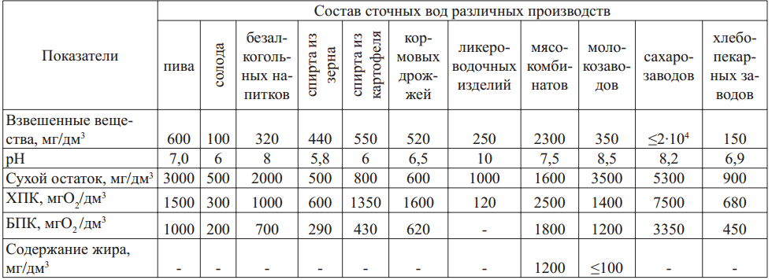
Составьте столбчатую диаграмму сравнения сухого остатка в составе сточных вод пива, ликероводочных изделий, мясокомбинатов, молокозаводов, сахарозаводов, хлебопекарных заводов. И проанализируйте полученную диаграмму, ответив на вопрос: Сточные воды каких производств занимают по загрязнениям одно из первых мест? Предложите свой вариант решения экологической проблемы.

Физминутка:

А сейчас я попрошу выйти к доске весь класс.
Постройтесь, пожалуйста, в 5 шеренг по 6 человек.
А теперь ваша задача: всем вместе враз шагнуть на 1 шаг влево. (у ребят с первого раза не получиться сделать это синхронно)
Что вы испытывали, когда выполняли задание?
Как думаете, получилось у вас выполнить задание?
А почему не получилось? Что надо было сделать? (встать ближе, сомкнуть ряды, взяться за руки или обняться за плечи)
А теперь попробуйте выполнить это задание. (Молодцы!)
Ребята! А почему именно это задание я попросила выполнить?
Как это связано с нашим уроком? (дети отвечают, что только вместе и дружно, в команде, можно сделать большое дело…)

